
FEDERACIÓN SANTAFESINA DE NATACIÓN
1° de Mayo 1637 - Tel/Fax: (0342) 4598826 - fesana@arnetbiz.com.ar

Santa Fe, 05 de abril de 2010.

CIRCULAR N°: 172

DE FESANA
A TODAS LAS AFILIADAS

Nos dirigimos a Ustedes a fin de informarles los deportistas de nuestra Federación que han sido Campeones de Aguas Abiertas en la temporada 2009/2010.

MAYORES:

- Villagoyz, Gabriel CAUSF
- Puñet, Celeste SLyF

JUVENILES:

- Franzen, Emilio CALSJN
- Inwinkleried, Romina CALSJN

Felicitaciones a todos ellos y sus respectivos entrenadores!!!!!!!

Atentamente.

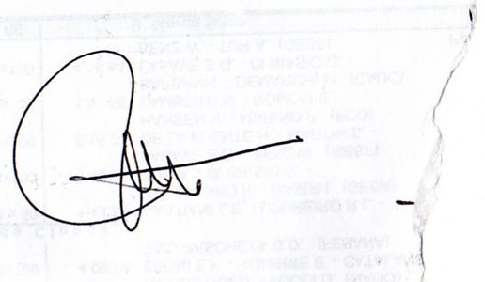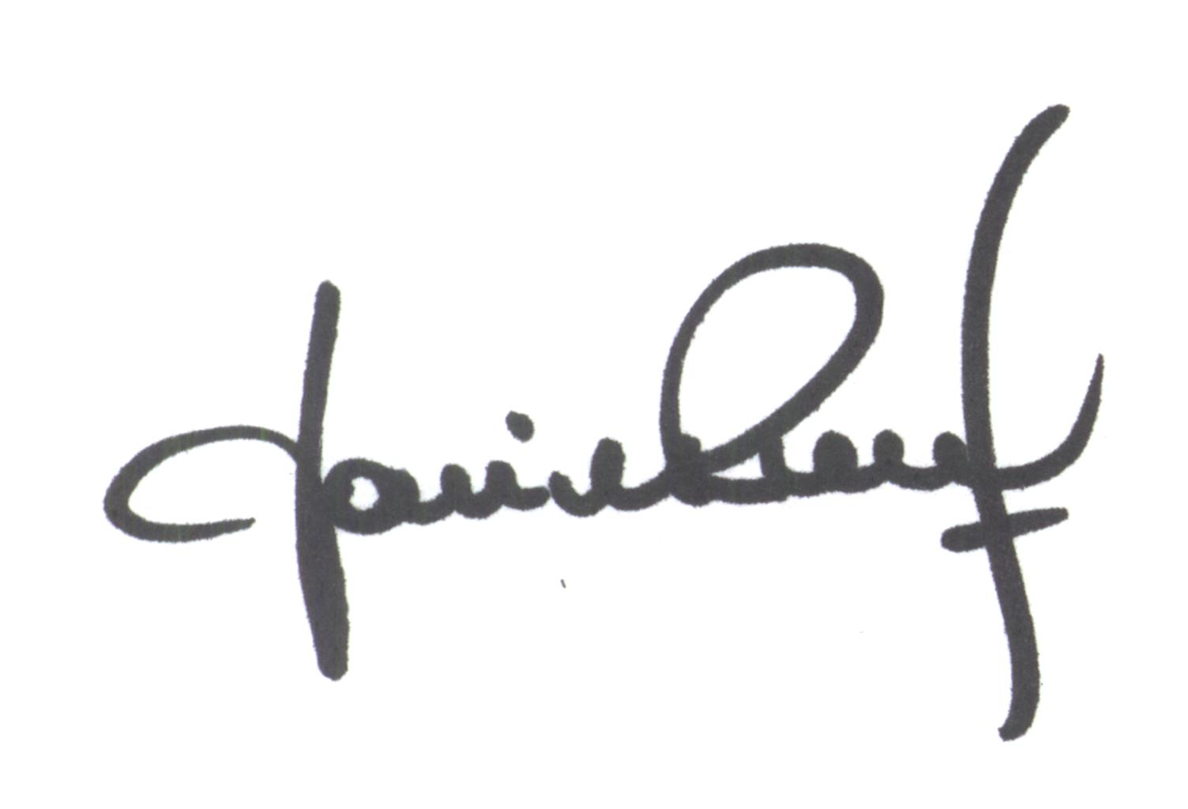
María de Huerto BERTOLI Yanina PRIMON
Secretaria Presidenta

